**10 décembre 2020**

**Journée des droits de l'homme**

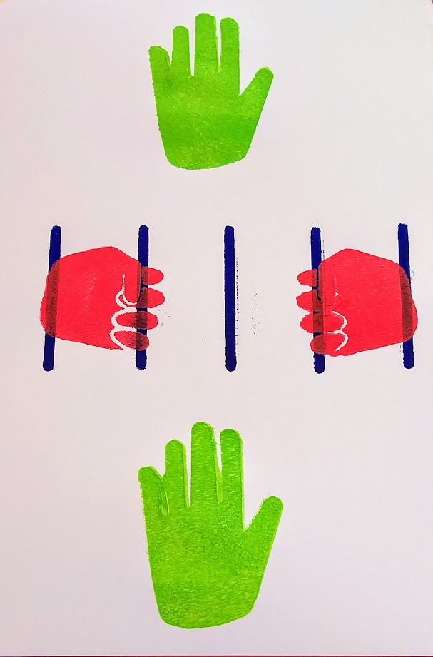

***Activistes de l’environnement***

***en danger***



**ACAT Belgique**

**Rue Brogniez ,44 - 1070 Bruxelles**

**www.acat.be**

**Campagne 10 décembre 2020**

**Journée des droits de l’homme**

En cette année particulière, au vu de la situation sanitaire, nous avons décidé de vous offrir cette brochure en lieu et place de notre célébration annuelle aux alentours du 10 décembre.

Ces derniers temps, nous prenons de plus en plus conscience que le changement climatique est un problème qui concerne l’humanité toute entière.

A mesure qu’augmentent les épisodes climatiques exceptionnels et leurs ravages, se multiplient les campagnes d’intimidation ou d’agression contre les personnes qui défendent notre terre.

A l’occasion de la journée des droits de l’homme, nous relayons la campagne proposée par l’ACAT Suisse. Ce dossier donne un aperçu de l’interdépendance des droits humains et de l’environnement.

Vous apprendrez qu’il est particulièrement dangereux dans certains pays de s’engager pour l’environnement.

Nous vous invitons aussi à prendre un temps de prière et vous proposons quelques pistes.

Et nous sollicitons votre signature pour la campagne en faveur de militants déplacés au Brésil.

Votre engagement, qui s’inscrit dans le temps de l’Avent, renforce la lumière de l’espérance.

Il entretient une petite flamme d’espoir pour le futur de notre monde et de ses enfants.

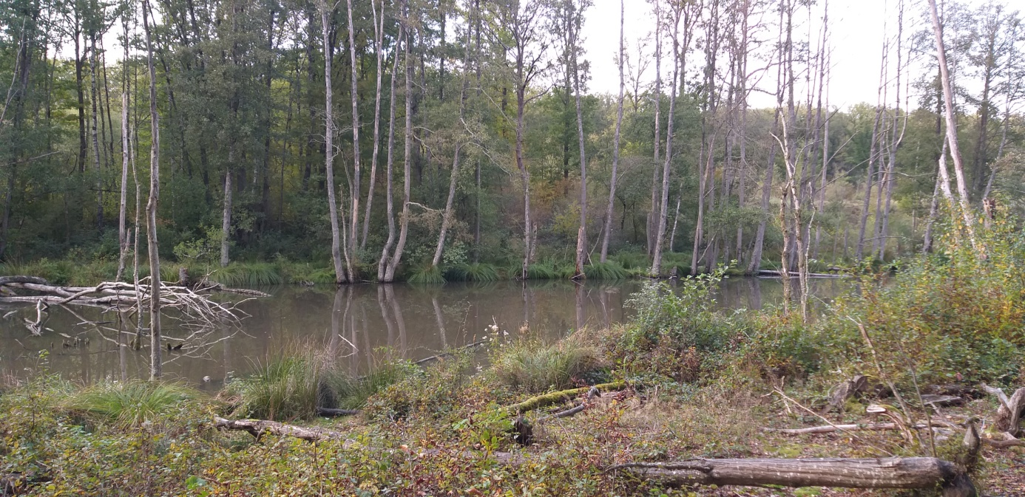

INFORMATION

**Activistes de l’environnement en danger**

**La défense des droits humains et celle de l’environnement sont de plus en plus liées. 2019 a vu un nombre record de personnes tuées à cause de leur engagement pour la protection de l’environnement, du climat ou des ressources naturelles.**

**La protection de l’environnement et la sauvegarde de la Création**

Selon l’ONG *Global Witness*, pas moins de 212 défenseurs de l’environnement ont été assassinés l’année passée dans le monde. Les gouvernements portent une grande responsabilité dans ces tragédies, au vu de leur incapacité à protéger les victimes, souvent des femmes, et à poursuivre les auteurs des crimes commis. Pire, certains États, comme les Philippines, se chargent d’éliminer ou de faire éliminer par la force les défenseurs de l’environnement sous prétexte de lutte anti-terroriste. Dans beaucoup de cas, les entreprises locales ou internationales doivent aussi rendre des comptes. De nombreux moyens juridiques existent pour établir ces responsabilités. Ils ont tous le même but : la protection des défenseurs de l’environnement, et par là-même, de notre planète.

***En moyenne quatre activistes sont tués chaque semaine depuis décembre 2015****, moment de la signature de l’accord de Paris sur le climat. De nombreuses autres personnes sont réduites au silence par des agressions, des violences sexuelles, des menaces de mort, des arrestations arbitraires ou des procès inéquitables. Ce sont souvent les protestataires issus des populations indigènes qui paient le prix fort de leur engagement.*

***21 pays étaient concernés en 2019.*** *La Colombie, les Philippines, le Brésil, le Mexique, le Honduras et le Guatemala occupent les premières places de ce macabre décompte. Ce sont surtout les secteurs de l’extraction minière (50 victimes en 2019), de l’agro-business (34) et de l’exploitation forestière (24) qui tuent le plus. Ces secteurs sont justement en grande partie responsables du changement climatique et de la destruction de la planète].*

**Colombie**

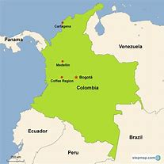La province du Cauca (sud-ouest du pays) est une des régions du monde où prendre position pour l’environnement est le plus risqué. L’augmentation du nombre d’activistes tués semble être une des conséquences de l’accord de paix signé en 2016 entre le gouvernement et les rebelles du FARC, accord qui a laissé de nombreuses questions en suspens. Ainsi, des bandes criminelles et des groupes paramilitaires qui ont occupé des régions abandonnées par les FARC seraient responsables d’un grand nombre des crimes documentés. L’accord de paix prévoyait aussi des subsides pour les agriculteurs acceptant de substituer d’autres cultures à leurs plantations de coca. Ceux qui ont accepté sont souvent menacés par le crime organisé et les paramilitaires qui vivent justement du trafic de drogue. Un climat de persécution et de menaces s’est ainsi mis en place, inspirant la peur à ceux qui ont le courage de parler.

***64 défenseurs de l’environnement ont été tués en 2019 en Colombie,***

*majoritairement dans des régions indigènes, ce qui représente 30 %* ***de tous les cas recensés dans le monde cette année-là, selon Global Witness. Les activistes indigènes sont les plus touchés, représentant la moitié des cas, alors que les populations indigènes n’égalent que 4.4 % de la population totale du pays. Environ un tiers des crimes documentés seraient le fait des bandes armées ayant remplacé les FARC. 89 % des crimes resteraient impunis.***

Témoignage :

Francia Marquez est l’une des activistes de l’environnement et des droits humains les plus en vue en Colombie. Elle a reçu le prestigieux « Goldman Environmental Prize » en 2018 pour son action de défense de l’environnement. En mai 2019, elle et d’autres responsables environnementaux, en réunion dans la ville de Lomitas, ont été attaqués par des hommes armés. L’assaut a duré quinze minutes, une grenade a été lancée contre le groupe. Heureusement personne n’a été tué. Par le passé, Francia Marquez a été souvent menacée, harcelée, et finalement forcée de fuir sa maison.

**Philippines**

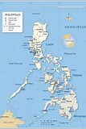Les Philippines sont au 2ème rang des pays où les défenseurs de l’environnement sont le plus à risque. Cela est dû à une criminalisation croissante de leurs activités de la part de l’État, accompagnée d’une législation de plus en plus draconienne à leur égard, et l’implication des militaires dans la répression des mouvements indigènes qui tentent de se défendre contre l’exploitation de leurs terres par des entreprises forestières ou minières. Afin de justifier la répression, l’État taxe les protestataires de « rebelles », « terroristes » ou « défenseurs anti-développement ». Le but du gouvernement des Philippines est de délégitimiser les communautés concernées. Cette politique, exacerbée par les appels incendiaires du président Duterte à tuer les activistes « obstruant la justice » et à bombarder les écoles indigènes, met les défenseurs de l’environnement encore plus en danger.

***Global Witness a recensé 43 défenseurs de l’environnement tués en 2019 aux Philippines. Et 26 de ces meurtres étaient liés au domaine de l’agro-business. Le nombre de défenseurs assassinés depuis que le président Duterte est entré en fonction a drastiquement augmenté - 119 entre 2016 et 2019, quasiment le double des trois années précédentes. Globalement aux Philippines, la moitié des assassinats de défenseurs est le fait de l’armée ou de groupes paramilitaires.***

Témoignage :

Aux Philippines, Renee Karunungan a reçu de nombreuses menaces sur ses réseaux sociaux en 2016 pour ses positions critiques envers la politique environnementale du président Duterte : « *Je te trouverai au coin de ta rue, et te ferai violer ou tuer » ou encore « je trouverai ta famille et nous les tuerons* ».

**Brésil**

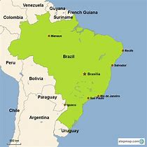

Les indigènes Guajajara luttent contre les bûcherons exerçant illégalement dans l’État de Maranhão (Est du Brésil). Au cours des 18 dernières années, 42 d’entre eux ont payé cet engagement de leur vie.

Le 1er novembre 2019, Paulo Paulino Guajajara de la tribu Guajajara a été assassiné lors d’une embuscade tendue par un groupe de cinq bûcherons. Il était membre des « Gardiens de la Forêt », un groupe de lutte contre la déforestation illégale sur les terres indigènes. Entre 2000 et 2018, 42 indigènes Guajajara ont été assassinés dans le cadre du conflit avec les bûcherons illégaux. Avec la progression de la déforestation et la politique environnementale laxiste du président Bolsonaro, les menaces envers les indigènes Guajajara ont augmenté. En avril 2020, un autre responsable de cette communauté a été tué.

***En 2019, selon Global Witness, 24 défenseurs de l’environnement ont été éliminés au Brésil.***

Témoignage

« *L’État brésilien n’est pas capable de garantir leur intégrité physique, ni leur vie* »

déclare Claudelice Silva dos Santos, de la région de Para, en parlant de son frère José Ribeiro da Silva et de son épouse Maria, assassinés en 2011, et des nombreux autres activistes menacés ou tués au Brésil à cause de leur lutte contre les déforestations illégales et les extractions minières détruisant leurs communautés.

Voir https://www.bbc.com/news/topics/cnx753jenyjt/environment

MEDITATION – PRIERE



Nous vous présentons ci-dessous quelques extraits de l’encyclique du pape François sur la création « Laudato si» ; en effet, celui-ci nous invite à prendre conscience de l’importance de la création, œuvre de Dieu.

*49 Mais aujourd’hui, nous ne pouvons pas nous empêcher de reconnaître qu’une vraie approche écologique se transforme toujours en une approche sociale, qui doit intégrer la justice dans les discussions sur l’environnement, pour écouter tant la clameur de la terre que la clameur des pauvres*.

*52 Nous avons besoin de renforcer la conscience que nous sommes une seule famille humaine. Il n’y a pas de frontières ni de barrières politiques ou sociales qui nous permettent de nous isoler, et pour cela même il n’y a pas non plus de place pour la globalisation de l’indifférence.*

*75 Nous ne pouvons pas avoir une spiritualité qui oublie le Dieu tout-puissant et créateur. Autrement, nous finirions par adorer d’autres pouvoirs du monde, ou bien nous nous prendrions la place du Seigneur au point de prétendre piétiner la réalité créée par lui, sans connaître de limite.*

*La meilleure manière de mettre l’être humain à sa place, et de mettre fin à ses prétentions d’être un dominateur absolu de la terre, c’est de proposer la figure d’un Père créateur et unique maître du monde, parce qu’autrement l’être humain aura toujours tendance à vouloir imposer à la réalité ses propres lois et intérêts.*

*89 Les créatures de ce monde ne peuvent pas être considérées comme un bien sans propriétaire : « Tout est à toi, Maître, ami de la vie » (Sg11, 26). D’où la conviction que, créés par le même Père, nous et tous les êtres de l’univers, sommes unis par des liens invisibles, et formons une sorte de famille universelle, une communion sublime qui nous pousse à un respect sacré, tendre et humble. Je veux rappeler que « Dieu nous a unis si étroitement au monde qui nous entoure, que la désertification du sol est comme une maladie pour chacun et nous pouvons nous lamenter sur l’extinction d’une espèce comme si elle était une mutilation ».*

*95 L’environnement est un bien collectif, patrimoine de toute l’humanité, sous la responsabilité de tous. Celui qui s’approprie quelque chose, c’est seulement pour l’administrer pour le bien de tous. Si nous ne le faisons pas, nous chargeons notre conscience du poids de nier l’existence des autres.*

**Quelques prières :**

*« Accompagne-nous maintenant dans notre travail,*

*éclaire nos échanges, nourris les de ta Parole*

*et que par ton Esprit, ils puissent porter des fruits. »*

Michel Bertrand, commission de théologie Acat France

« Sur ma barque »

*« Il y a quelqu’un d’autre avec moi. Je ne suis pas seul sur ma barque : quelqu’un rame, à mes côtés. Tu es là, Seigneur, embarqué, toi aussi, pour la grande aventure de l’Espérance et de la Vie. Tu es là, Seigneur, et nous ramons à deux… à trois…, à mille. »*

Paul Grostefan – in « Le matin vert » Éditions Oberlin, 1981.

***Prière en ces temps d’incertitude***

*Notre Dieu et notre Père, nous nous tournons vers toi*

*pour te confier notre monde et tous les habitants de la terre.*

*En ce temps d’incertitude, nous te prions pour ceux qui veillent sur notre société,*

*pour celles et ceux qui ont la charge de gouverner au plan local, régional ou national.*

*Donne-leur sagesse et discernement, au moment où notre nation est traversée,*

*plus que jamais d’aspirations contradictoires.*

*Inspire leurs décisions, garde-les, garde-nous unis et solidaires,*

*face aux dangers qui assombrissent l’horizon.*

*En ces jours où l’inquiétude grandit, face à l’épidémie et aux souffrances qu’elle engendre, renouvelle les forces de ceux qui écoutent et qui soignent.*

*Nous te prions pour les familles déjà touchées par la maladie ou par le deuil,*

*pour celles et ceux qui, dans notre pays, voient leur travail perturbé ou menacé.*

*pour celles et ceux qui sont victimes des désordres économiques.*

*Protège-nous des emballements et des peurs irrationnelles*

*qui nous feraient oublier tant d’autres souffrances à consoler et à faire reculer.*

*Nous te prions particulièrement pour celles et ceux dont les droits humains ne sont pas respectés.*

*Celles et ceux qui subissent des privations de liberté, des traitements cruels, inhumains ou dégradants.*

*Nous te prions pour tous ces défenseurs de l’environnement qui s’engagent pour la défense de notre « maison commune » : fortifie-les, soutiens-les, inspire-les.*

*Que leur engagement et les risques qu’ils prennent soient un exemple pour notre propre action, ici.*

*Nous te prions pour les responsables politiques chargés de mettre en œuvre des politiques de gestion durable des ressources et de l’environnement.*

*Que leurs actions s’inscrivent dans une vision à long terme et ne soient pas dictées par des considérations politiciennes de profit immédiat.*

*Nous te prions pour nos différentes Églises.*

*Qu’elles soient fidèles, courageuses et solidaires.*

*Donne-leur la liberté, l’audace, le courage de proclamer publiquement*

*en paroles et en actes ta Parole d’amour, de justice et de paix*

*Élargis l'espace de nos vies et de notre prière aux dimensions du monde,*

*afin de pouvoir accueillir ce qui survient sur nos chemins,*

*chanter avec ceux qui rient, pleurer avec ceux qui souffrent,*

*songer avec ceux qui rêvent, crier avec ceux qui protestent,*

*agir avec ceux qui transforment, dire oui avec ceux qui construisent,*

*dire non avec ceux qui résistent.*

*Amen*

*(inspirée de la prière de novembre 2020 de l’Acat France et adaptée)*

ACTION

**Pétition pour la Journée des droits de l’homme**

**Brésil, expulsion forcée de familles paysannes**

L’intervention proposée pour la journée 2020 des droits de l’homme illustre un exemple typique des graves exactions subies par les communautés locales au Brésil*.

Entre le 12 et le 14 août 2020, dans la municipalité de Campo do Meio (Minas Gerais, sud-est du Brésil), un imposant contingent de la police militaire a violemment expulsé quatorze familles des terres où elles vivaient depuis environ 20 ans.

Ces familles font partie de la communauté de *Quilombo Campo Grande* du *Mouvement des travailleurs ruraux sans terre* (*MST*). La police les a délogés, a rasé l’école de la communauté et fermé un entrepôt. Les forces de l’ordre ont utilisé des gaz lacrymogènes et étaient appuyées par des véhicules et des hélicoptères.

Des inconnus ont mis le feu aux champs des paysans. La communauté de Quilombo Campo Grande avait notamment développé une agriculture écologique de référence dans la région.

L'expulsion a été réalisée conformément à une ordonnance judiciaire de la Chambre agraire de la Cour de justice du Minas Gerais de février 2020, ordonnant la restitution d'un total de 52 hectares des terres sur lesquelles la communauté est située **.

Cependant, certaines familles ont été expulsées sans décision judiciaire. De même, la destruction de l’école et des terres agricoles n’a pas été ordonnée par la justice. Les membres de la communauté se sont opposés pacifiquement à l’expulsion, en vain.

Trois institutions des droits humains brésiliennes ont demandé aux autorités locales un sursis d’expulsion, requête qui a été rejetée. Les familles expulsées, qui défendent les droits de la communauté de Quilombo Campo Grande, se retrouvent désormais sans logement et sans moyens de subsistance. De plus, elles sont exposées à un risque élevé de contagion, dû à la pandémie actuelle. Depuis les événements, les quatorze familles ont dû être hébergées par la communauté. De son côté, le 24 septembre, le procureur du ministère public du Minas Gerais a publié un document détaillant de nombreuses irrégularités commises pendant l’éviction forcée en août.

**La pétition demande aux autorités brésiliennes de mener une enquête sur ces exactions et d’agir pour que cette communauté ainsi que les autres défenseurs des droits humains et de l’environnement au Brésil soient respectés et protégés.**

**\***Appel de l’OMCT/FIDH (Organisation mondiale contre la torture / Fédération internationale des droits de l’homme)

** L’entreprise occupant ces terres à l’origine avait fait faillite et avait abandonné les lieux.

**PÉTITION À :**

**M. Jair Bolsonaro** Président de la République du Brésil

## 10 décembre 2020 - Journée des droits de l’homme

Monsieur le Président,

En tant que membres /sympathisants de l’ACAT-Belgique, l’Action des chrétiens pour l’abolition de la torture, à l’occasion de la Journée des droits de l’homme du 10 décembre 2020, nous exprimons notre vive préoccupation à propos de la **Comunida de Quilombo Campo Grande do Movimento dos Trabalhadores Rurais Sem Terra (MST)** de la municipalité de Campo do Meio dans la région du Minas Gerais.

Entre le 12 et le 14 août 2020, 14 familles de cette communauté ont été violemment expulsées des terres où elles vivaient par une importante force de police militaire. L’expulsion a certes été effectuée suite à une ordonnance judiciaire de la Chambre agraire de la Cour de justice du Minas Gerais de février 2020. Cependant, la destruction de l’école et des terres agricoles n’était pas mentionnée dans l’ordonnance et de plus,   
certaines des familles expulsées n’étaient pas visées par la décision judiciaire.

Nous plaidons fermement en faveur de solutions consensuelles pour la résolution des conflits fonciers et nous vous invitons, Monsieur le Président, Monsieur le Ministre, à :

* **mener une enquête indépendante, approfondie, efficace et impartiale sur les actes de violence dans le cadre des expulsions forcées susmentionnées, identifier les responsables, appliquer les sanctions pénales, civiles et/ou administratives prévues par la loi et publier les résultats de l’enquête ;**
* **cesser tout harcèlement et toute attaque contre les défenseurs de la terre et des droits des paysans de la communauté de Quilombo Campo Grande, et les défenseurs des droits de l’homme au Brésil ;**
* **éviter, sur l’ensemble du territoire brésilien, tout type de mesures judiciaires et administratives d’expulsion et de restitution de terres dans le contexte actuel de la pandémie ;**
* **mettre en œuvre la « Déclaration sur les défenseurs des droits de l’homme » des Nations unies de 1998, en particulier les articles 1, 5a et 12.2, ainsi que d’autres textes internationaux relatifs aux droits de l’homme ratifiés par le Brésil.**

Nous vous remercions de l’attention portée à la présente et vous adressons, Monsieur le Président, Monsieur le Ministre, nos salutations respectueuses.

|  | **Nom et prénom** | **Adresse** | **Signature** |
| --- | --- | --- | --- |
|  |  |  |  |
|  |  |  |  |
|  |  |  |  |
|  |  |  |  |
|  |  |  |  |
|  |  |  |  |
|  |  |  |  |
|  |  |  |  |
|  |  |  |  |
|  |  |  |  |
|  |  |  |  |
|  |  |  |  |
|  |  |  |  |
|  |  |  |  |
|  |  |  |  |
|  |  |  |  |
|  |  |  |  |
|  |  |  |  |
|  |  |  |  |
|  |  |  |  |
|  |  |  |  |
|  |  |  |  |
|  |  |  |  |
|  |  |  |  |
|  |  |  |  |

Merci de renvoyer cette feuille de signatures (entièrement ou partiellement remplie)

**d’ici au 28 février 2021 à :**

**HE President Jair Bolsonaro**

Presidente da República Federativa do Brasil  
Gabinete do PresidentePalácio do Pla nalto  
Praça dos Três Poderes70150-900 Brasilia DF Brazil

Et copie à l’ambassade du Brésil : 350, Avenue Louise 6eme Etage, Boite 5  
1050 Bruxelles Belgique [brasbruxelas@beon.be](mailto:brasbruxelas@beon.be)

**Un grand merci de votre engagement et de votre soutien** !

|  |  |
| --- | --- |
|  |  |